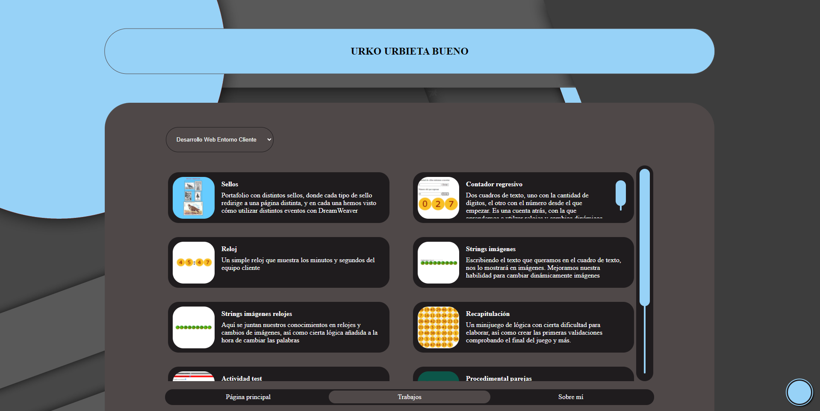

# Documentación portfolio Urko Urbieta

## Índice

Documentación portfolio Urko Urbieta 1

Índice 1

Antes de comenzar 3

Manual 3

Color 6

Identidad visual 7

Imágenes 7

Descripción de la estructura 9

Menú inferior 9

Mapa de navegación 11

Dirección del portafolio: <http://185.60.40.210/2daw3/urkou/Indice/index.html>

## Antes de comenzar

La página se encuentra en desarrollo. Es por ello que hay partes sin contenido, el diseño no es 100 % final y se encuentran textos sin sentido, como “placeholders” hasta que se termine el desarrollo. Incluso se pueden encontrar algunos errores en la lógica de programación. Todo esto se va a ver en el transcurso del manual.

## Manual

Este manual tiene como intención describir la página web relacionada a la documentación, indicando el porqué de la elección de cada estilo en la misma.

El diseño se ha enfocado en ser agradable a la vista, sin perder la coherencia y manteniendo un lenguaje de diseño en toda la web.

MATERIAL YOU

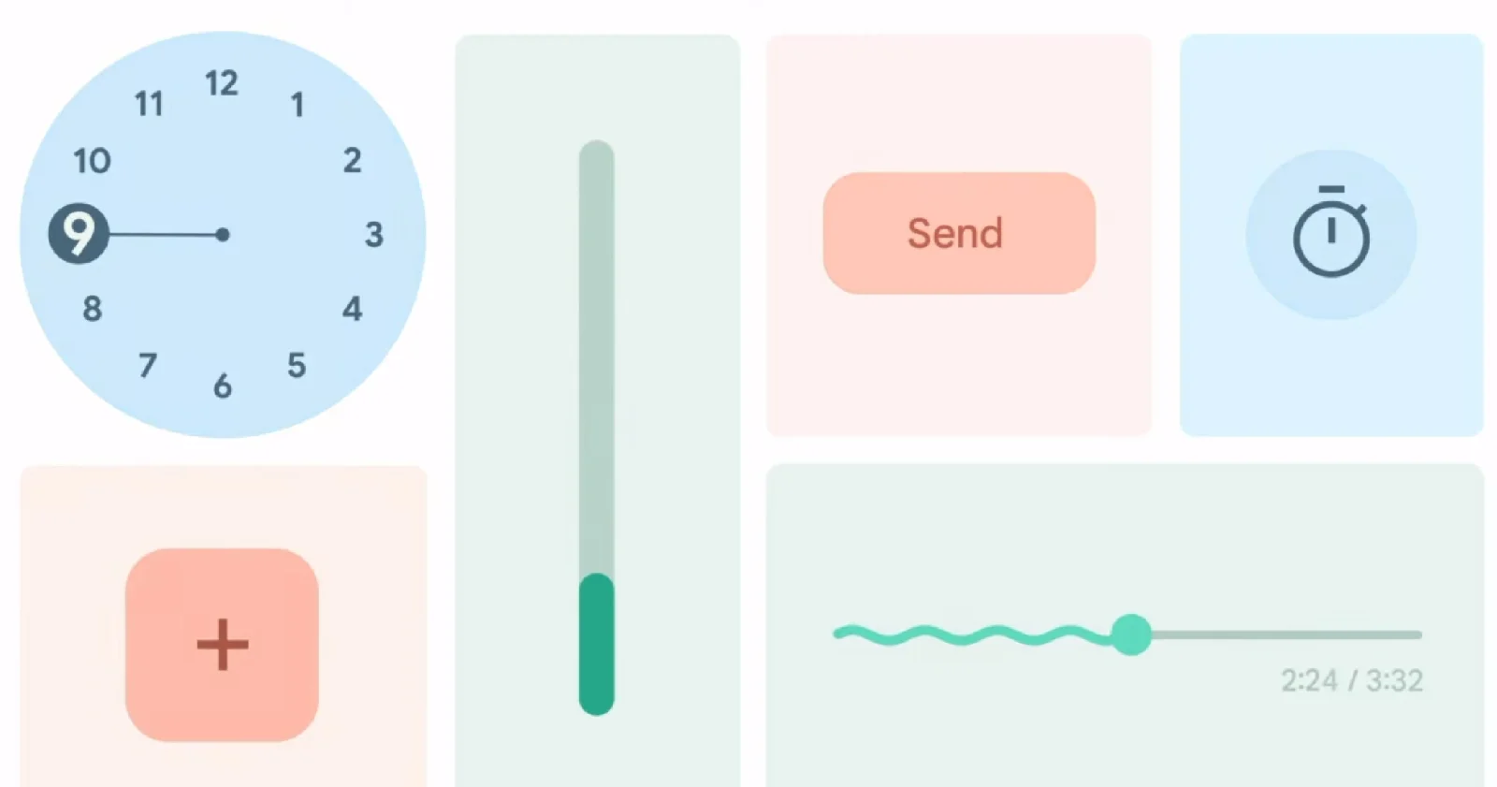

La base de la apariencia viene del lenguaje de diseño Material You, utilizado en Android 12, diseñado por parte de Google como una versión nueva de su anterior estándar, Material Design.

El objetivo perseguido utilizando este diseño es el de seguir la línea de diseño de Google, para “unificar” estilos entre aplicaciones móviles y webs, buscando la concordancia entre ambas y no teniendo que acostumbrarse a los distintos diseños de cada aplicación y web que se pueda encontrar.

Información con el lanzamiento de este estilo:

<https://material.io/blog/announcing-material-you>

Esta apariencia creada por Google se enfoca en ser minimalista, no tener demasiados elementos en pantalla, mientras mantiene un diseño simple y agradable. Por eso mismo los colores no son estridentes, más bien tonos pastel.

Para imitar dicha apariencia se ha seguido la costumbre de dividir los apartados en “cartas”, con diseños redondeados y sin demasiada información: solo la justa y necesaria.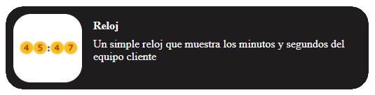

Otra característica de diseño es el utilizar las “pastillas”, pueden ser botones o solamente títulos, con una forma muy redondeada.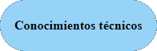

Algo en lo que se hace hincapié es en la capacidad de que los colores se ajusten al fondo de pantalla escogido por el usuario, y por eso mismo aquí el usuario tiene la capacidad de escoger los colores de la página web con un botón flotante en la parte inferior derecha.

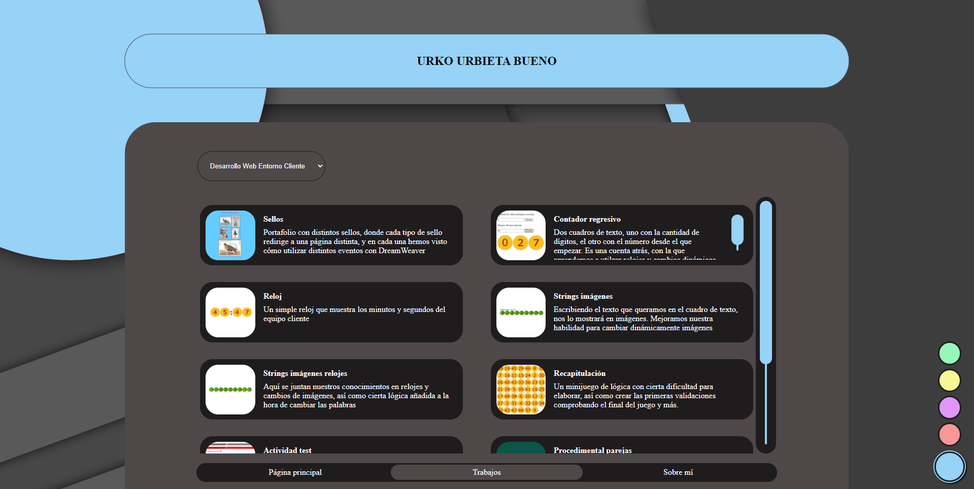

Por el momento el único tema que está disponible es el oscuro, pero se baraja la posibilidad de hacer un diseño claro.

Algo llamativo de Android 12 es su slider del volumen, o el del control de brillo de la cortina de notificaciones. Tomando esto como ejemplo, se han diseñado los scrollbars de la web.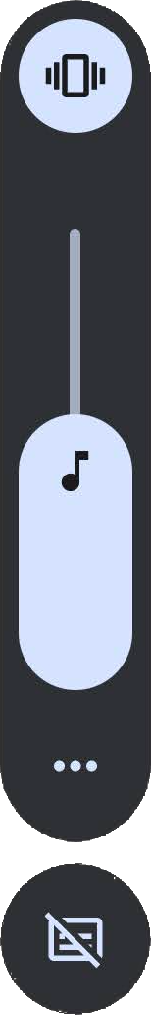



← Control de volúmen de Android 12

Scrollbars en la web ->

Control de brillo de Android 12

## Color

Solamente hay **un color principal**, que va cambiando según la elección del usuario. Puede escoger entre los cinco siguientes:

Azul

rgb(151, 210, 247)

Amarillo

rgb(247, 247, 151)

Rojo

rgb(247, 151, 151)

Verde

rgb(151, 247, 186)

Morado

rgb(223, 151, 247)

Como colores de fondo, se han escogido dos tonos de grises, ya que en un principio el tema de la web es oscuro. Sin embargo, más adelante se podrá escoger entre tema oscuro y claro.

Gris oscuro

rgb(31, 28, 30)

Gris no tan oscuro

rgb(79, 72, 72)

**Elección de colores:** Se han escogido estos tonos coloridos y suaves, comúnmente conocidos como tonos “pastel”, con el fin de no hacer algo demasiado llamativo, pero que sí dé una apariencia concreta y que no se olvide fácilmente. Se le ha dado la capacidad de elección del color principal al usuario, para que así cambie al gusto.

**Fuente:** No ha cambiado respecto a la que viene por defecto, lo único que se ha hecho con ella ha sido darle color blanco o negro dependiendo del fondo, con el fin de hacerla lo más legible posible. Su grosor cambia dependiendo del énfasis del texto. El tamaño de la fuente es estándar.

## Identidad visual

La cabecera es la misma en toda la página web, con el nombre del portafolio, en una “pastilla” que ocupa prácticamente todo el ancho de la pantalla. El título es una etiqueta h1, y su color varía entre los dispuestos en la zona de colores, a elección del usuario. La letra tiene color negro.

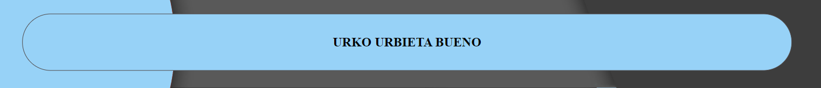

## Imágenes

Hay tres tipos de imágenes, además del fondo de pantalla:

El fondo de pantalla es el siguiente, cambiando el color principal según el de la web. Es en formato png, con una resolución de 3840 x 2160 píxeles, para poder disfrutarse en las hoy en día más comunes pantallas 4K.

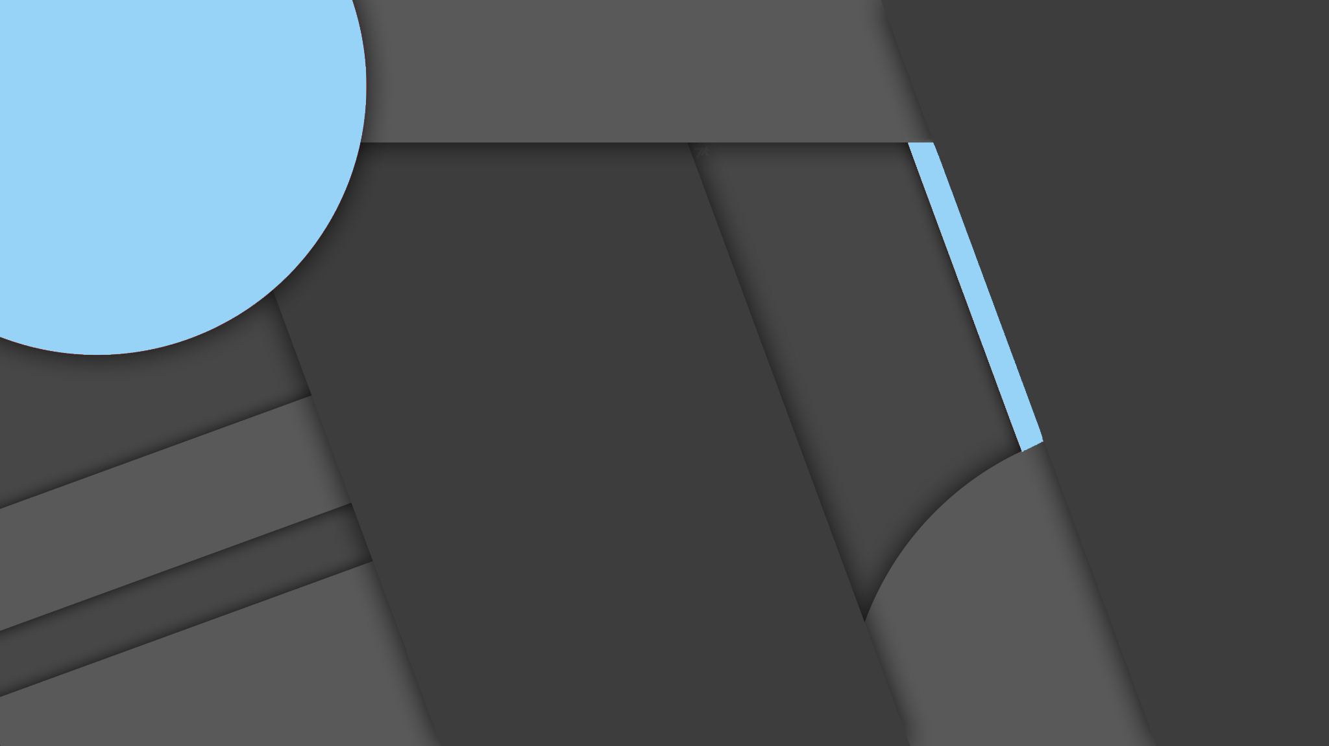

Las imágenes en las vistas de cartas de los ejercicios, tienen un tamaño de 6.1em x 6.1em, por lo que el tamaño en px varía dependiendo del tamaño de la ventana.

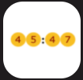

La imagen principal en el apartado “sobre mí” tiene en cuenta el porcentaje de de la anchura del contenido, con lo que tampoco tiene un tamaño concreto en píxeles

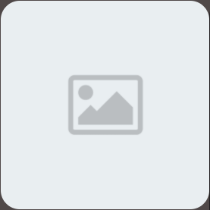

Por otro lado, los logos en la lista de “experiencia profesional” tienen una altura de 16 px y anchura de 30 px



## Descripción de la estructura

Tiene un diseño estático, ya que la única parte que realmente puede cambiar según haya información es la parte central con el contenido, en la que hay barras de desplazamiento verticales.

La zona de espacio de trabajo es la misma en la que también se visualiza la información: la central.

La disposición general de la web es en etiquetas <div>, mediante el tipo de display flex. Con esto se quiere dividir, organizar y colocar la página web de forma más sencilla y haciéndola que se adapte dependiendo del tamaño de la página, aunque en extremos aún no se comporta bien. Tampoco está adaptada para móviles, aunque está en la hoja de ruta del diseño.

## 

## Menú inferior



En este menú podemos navegar entre las distintas opciones: la página principal, que aún está en desarrollo; la página de trabajos, donde podemos encontrar los ejercicios hechos; y la pantalla “sobre mí”, donde hay información acerca del autor.

PÁGINA PRINCIPAL

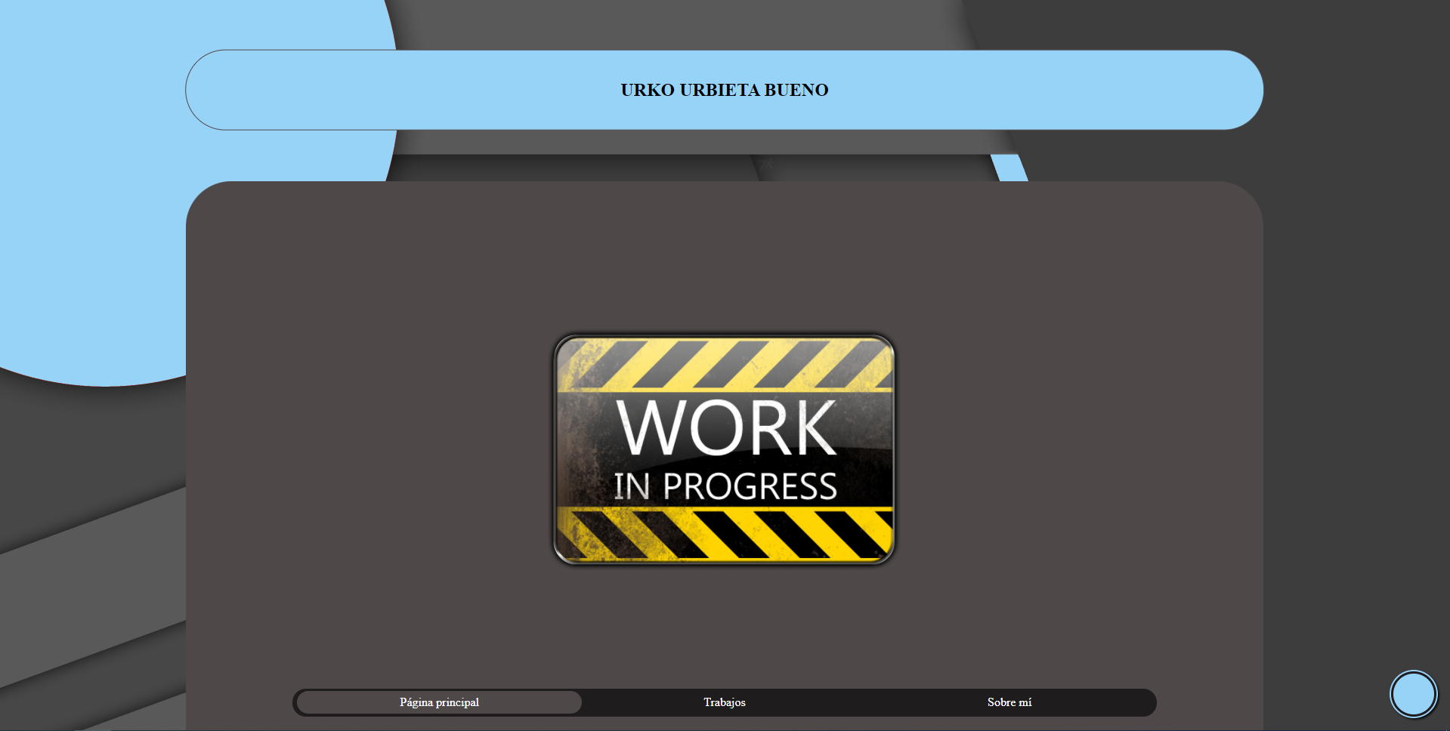

TRABAJOS

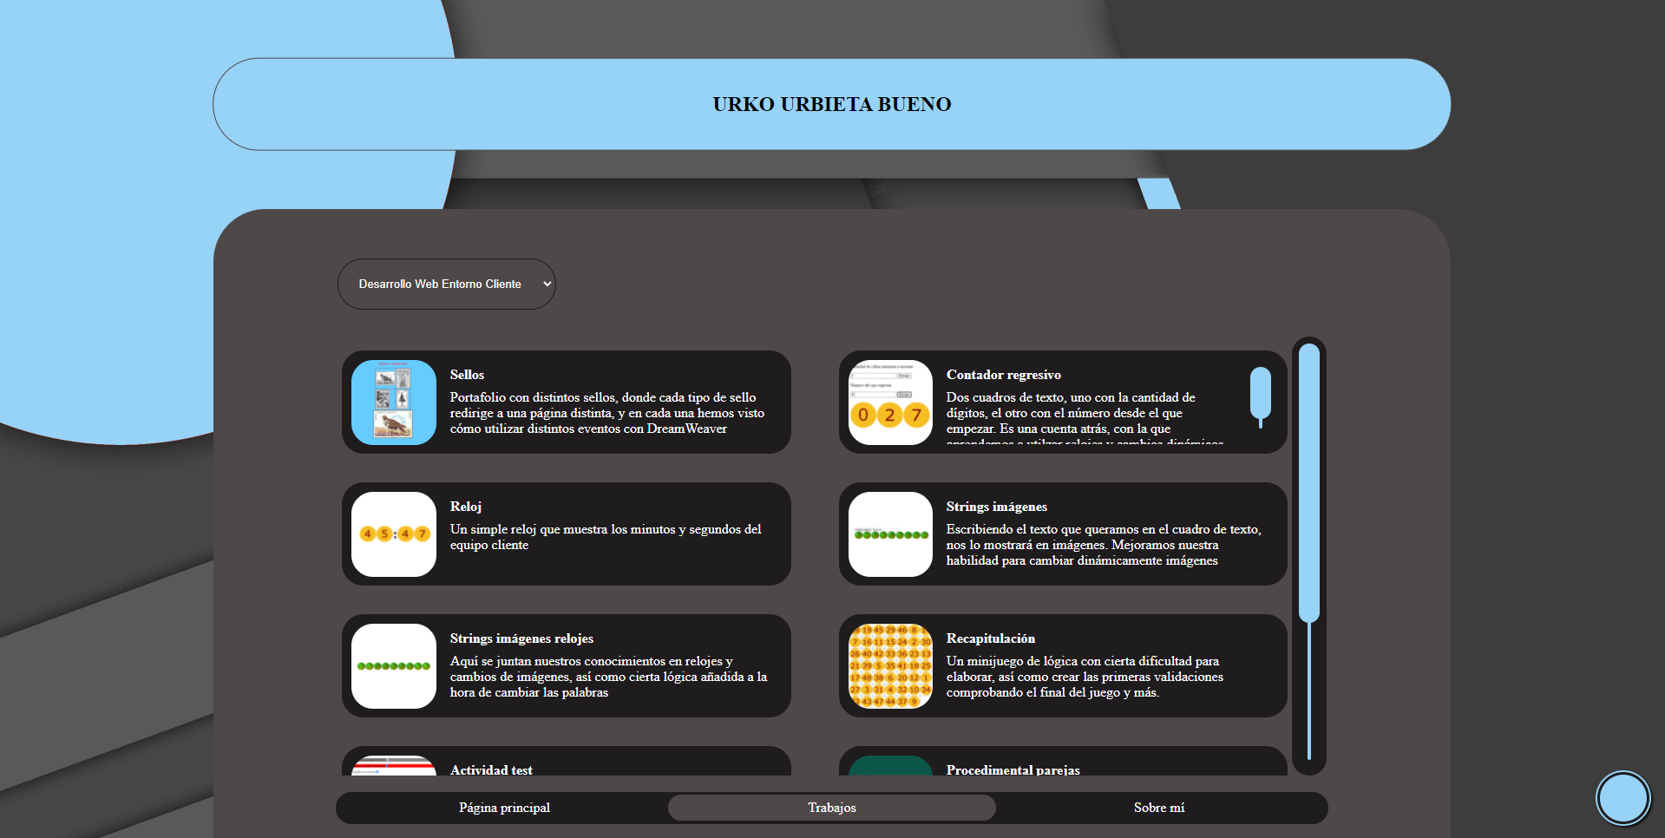

SOBRE MÍ

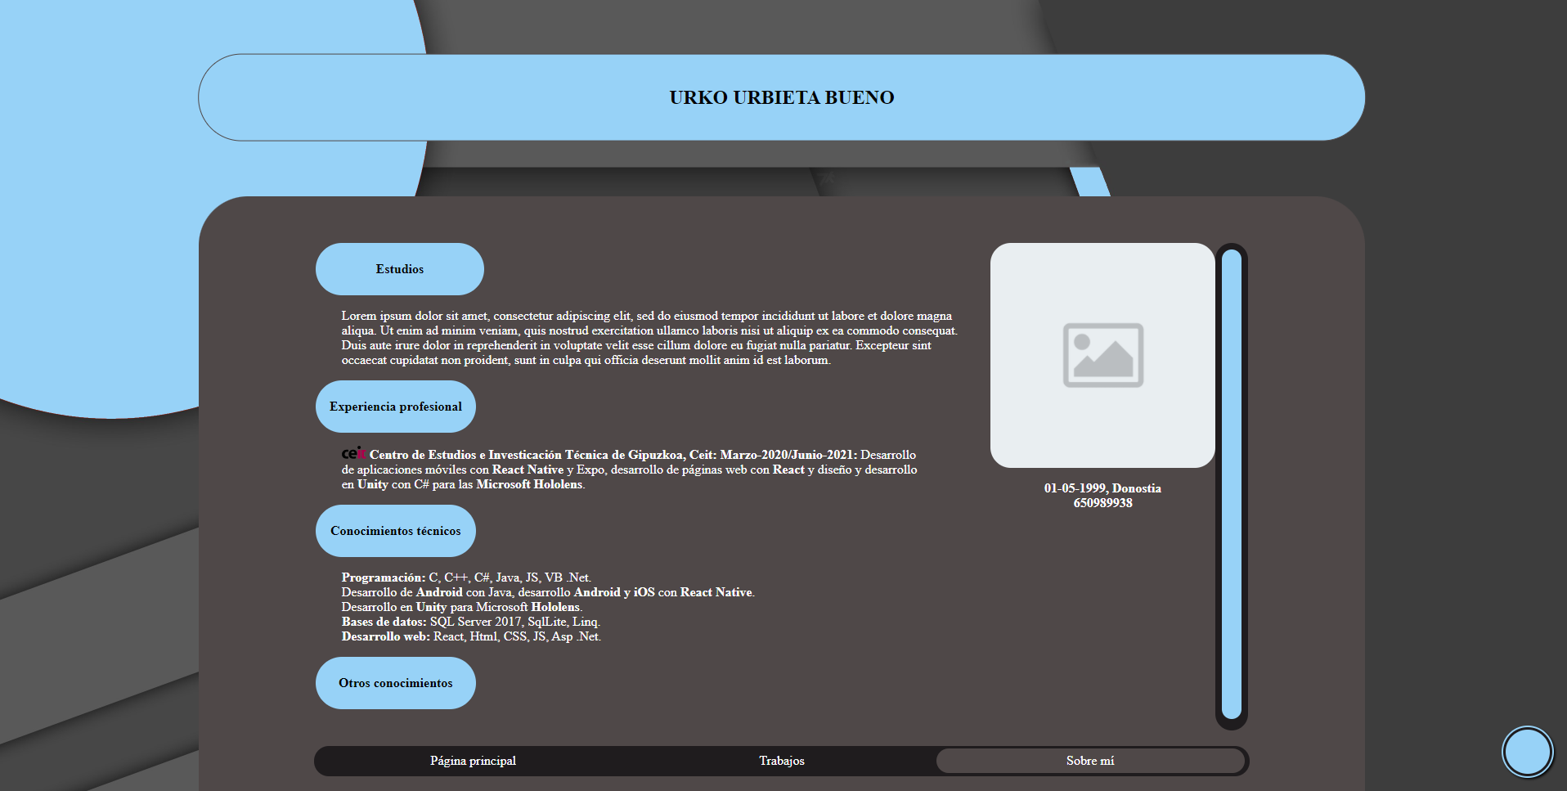

## 

## 

## Mapa de navegación

Como se ve, es un mapa de navegación sencillo, ya que la web no tiene demasiada complejidad. Se divide en tres pantallas principales, y la de Trabajos tiene varias posibilidades, dependiendo de la asignatura escogida para mostrar los ejercicios.

